Renata Zunová

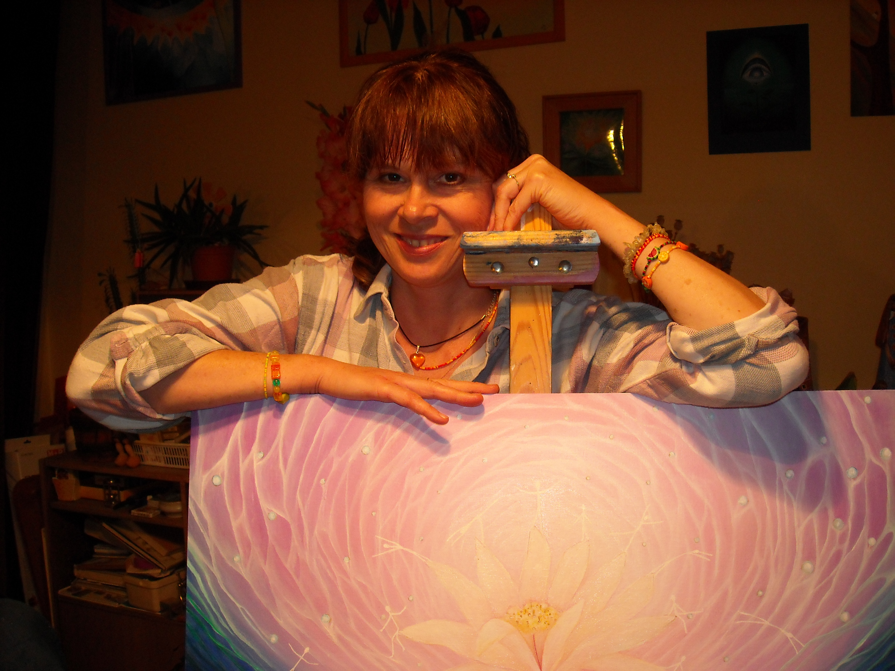

zahajuje od září 2012 v Kulturním a vzdělávacím centru Vincent

Kroužek malování

Tvořivá práce, různé malířské a výtvarné techniky, hravou formou rozvoj dětské fantazie. Odborné vedení a výuka malování a kreslení. Během roku se budeme zaměřovat i na vyrábění související se svátky jako jsou Vánoce, Velikonoce,
s obyčeji a jinými rukodělnými dovednostmi.

Kroužky budou probíhat každý týden, ve středu ( předběžne v intervalu
mezi 13 – 16 hod. ), od. 12. září 2012,
délka trvání : 90 min.( 2 vyučovací hodiny )
Cena : 80,- Kč – týden, platba vždy na pololetí.
V ceně nejsou zahrnuty papíry, kartony, ostatní věci na vyrábění – jako je např. batikování apod., nejedná se o velkou částku, bude vždy vyčíslena k úhradě
1x za půl roku ( max. 200,- Kč za půl roku).

Základní malířské potřeby si každý opatři sám, seznam věcí Vám předám při
zahájení, jedná se o klasickou výbavu:
tempery, vodovky, křídy, štětce apod.
Zájemci od 1. až 9. třídy, v případě zájmu i starší žáci.

Těším se na Vás Renata Zunová

